Ergo Tips - Thuis eten of uit eten gaan

Laurie Barents en Marieke Haverkamp, Koninklijke Visio

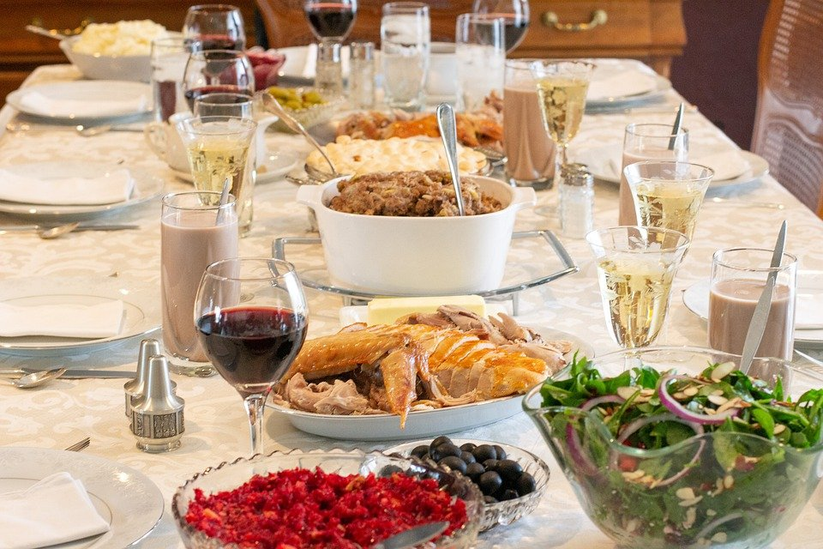

Wat staat er allemaal op tafel? Wat ligt er op mijn bord? En hoe schep ik op zonder te knoeien? Hoe eet ik makkelijk in een restaurant? Dit zijn allemaal vragen die je kunt hebben wanneer je slechtziend of blind bent. Dit artikel uit de serie Ergo Tips is geschreven voor iedereen die dit soort vragen heeft en wil weten hoe je zo makkelijk mogelijk alleen of samen met anderen kunt eten.

Vind je het lastig om thuis of buiten de deur te eten en wil je dit liever onder deskundige begeleiding leren? Dat kan bij Koninklijke Visio. Aan het einde van het artikel vind je meer informatie.

Tips bij thuis eten

1. Thuis eten, waar kan ik het beste zitten?
Kies thuis een vaste plek aan tafel uit waar het licht voor jou het prettigst is. Kies dus een plek waar je wel voldoende licht hebt maar zodanig dat je er geen last van hebt. Je kunt ook de verlichting bij jou thuis aanpassen naar jouw behoefte.

Lees meer tips over verlichting in huis

2. De tafel dekken, wat is handig?
Dek de tafel altijd op dezelfde manier zodat je weet waar alles staat. Wanneer alles een vaste plek heeft, kun je dingen makkelijk op de tast terugvinden en voorkom je dat je iets omstoot. Je kan bijvoorbeeld de spullen die je op tafel wil zetten bij elkaar op een placemat of dienblad neerzetten zodat je altijd weet dat je ze daar kunt vinden.

3. Hoe voorkom ik dat ik op mijn kleren knoei?
Het is handig om altijd een servet bij de hand te hebben tijdens de maaltijd. Leg het servet op je schoot of zorg hat het voor je trui hangt. Zo voorkom je dat je op je kleren knoeit. Er zijn stoffen servetten die je in de wasmachine kunt doen, en er zijn papieren servetten die je na gebruik weggooit.

4. Maak gebruik van contrast
Ben je slechtziend en heb je baat bij contrasten? Maak hier dan gebruik van. Gebruik bijvoorbeeld een donker gekleurd tafelkleed of placemat om het witte servies zichtbaar te maken. Een bijkomend voordeel van het gebruik van een placemat onder het bord is dat je alleen je placemat hoeft schoon te maken als je knoeit.

Je kan ook een donker bord gebruiken wanneer je een gerecht eet met lichte kleuren zoals bloemkool. Om een glas of beker beter zichtbaar te maken kun je gekleurde onderzetters gebruiken. Meer tips over het inschenken van drinken en het gebruik van contrasten vind je op het Visio Kennisportaal.

Ga naar het artikel: Ergo Tips - drinken inschenken, koffie en thee zetten.

5. Welk bord of bestek is het makkelijkst?
Gebruik servies dat voor jou makkelijk is. Zo kan eten uit een diep bord of een kommetje een stuk makkelijker zijn dan van een plat bord omdat het eten dan minder snel van je bord kan schuiven. Eten met een lepel wordt ook vaak als makkelijk ervaren.

6. Gebruik de cijfers van de klok
Om de plek van het eten op je bord makkelijk te bepalen en te onthouden, of om die met anderen te communiceren kun je de cijfers van de klok gebruiken. Zo kun je bijvoorbeeld op twaalf uur het vlees leggen, op vier uur de aardappelen en op acht uur de groenten.

7. Hoe kan ik opscheppen zonder te knoeien?
Wanneer je eten gaat opscheppen is het handig om je bord zo dicht mogelijk bij de pan of schaal neer te zetten. Gaat het hierbij om vloeibare gerechten zoals soep, vul dan eerst de soeplepel en schenk daarna iets terug in de pan voordat je de soeplepel naar je bord toebrengt. Zo is je soeplepel niet te vol en knoei je minder snel.

Als je vaste gerechten opschept, vul dan eerst de opscheplepel en beweeg deze eerst even zachtjes heen en weer boven de pan zodat de ingrediënten die niet goed op de lepel liggen weer terug vallen in de pan. De rest ligt er dan goed op en zal niet zo makkelijk meer van de opscheplepel vallen.

Houd tijdens het opscheppen met je vrije hand het bord vast zodat je weet waar je de lepel naartoe moet brengen. Maak daarna eerst met de lepel contact met het bord (bijvoorbeeld op vier uur) zodat je weet dat je op de juiste plek bent. Draai dan pas de lepel om.

8. Hoe moet ik vlees snijden?
Wanneer je vlees wilt snijden, gebruik dan mes en vork. Prik je vork eerst in het vlees op de plaats waar je wilt snijden en snij er daarna met je mes langs. Je kan dit op je bord doen maar je kan ook al van tevoren in de keuken op een snijplank je vlees snijden.

9. Zo maak je optimaal gebruik van je bestek
Gebruik je bestek als een soort taststok op je bord. Als je tijdens de maaltijd met je lepel of vork in een vaste volgorde je hele bord langs gaat zorg je ervoor dat je telkens weer weet welke dingen waar op je bord liggen.

10. Zo hou je meer energie over
Vind je het vermoeiend om tijdens het eten ook nog een gesprek te voeren? Probeer dan eens een gerecht dat je makkelijk kunt eten wanneer je bezoek krijgt. Hierdoor hou je tijdens het eten meer ruimte en energie over om met je bezoek te praten. Denk hierbij bijvoorbeeld aan een eenpansgerecht zoals pasta of nasi.

Lees meer tips om je energie beter in balans te houden

Tips bij buiten de deur eten

1. Waar kan ik het beste gaan zitten in het restaurant?
Bedenk vooraf waar je in het restaurant of lunchroom wilt zitten. Heb je snel last van lichthinder, dan kun je van tevoren bellen en vragen of je een tafeltje op een donkere plek kunt reserveren. Ben je juist gebaat bij veel licht dan kun je vragen naar een tafeltje aan het raam. Als je bij een kennis eet kun je natuurlijk ook op dezelfde manier nadenken over wat voor jou een goede plek is om te zitten.

2. Hoe weet ik waar alles wordt neergezet?
Vraag degene die de tafel dekt (bijvoorbeeld de ober) of hij wil aangeven welke dingen hij neerzet en waar hij die neerzet. Je kan eventueel ook vragen of je het mag voelen. Andersom kun je ook aan je tafelgenoten of de ober vragen of ze willen aangeven wanneer ze iets weghalen.

3. Hoe schep ik op bij het buffet?
Een buffet is een lastige vorm van uit eten gaan omdat je erachter moet zien te komen waar de bakken staan en wat er in elke bak zit. Het is aan te raden om een tafelgenoot of de ober te vragen of ze je willen helpen met het opscheppen en je opgeschepte dienblad naar de tafel willen brengen.

4. Hoe kom ik aan een servet?
In de meeste restaurants ligt een servet op tafel. Leg deze op je schoot om knoeien te voorkomen. Als je op bezoek bent, is de kans groot dat je geen servet krijgt. Vraag in dat geval om een servet of een stukje keukenrolpapier.

5. Hoe lees ik de menukaart?
Vaak zijn menukaarten online te vinden op de website van het restaurant. Als je weet waar je gaat eten dan kan je de menukaart alvast online bekijken. Als je in het restaurant bent, dan kan het ook handig zijn om de menukaart op internet op te zoeken zodat je deze kan laten voorlezen op je telefoon. Verder kun je leeshulpmiddelen zoals een handloep gebruiken, hulp vragen aan de ober of een tafelgenoot, of een app gebruiken die teksten kan herkennen zoals Seeing AI.

Ga naar het artikel: Seeing AI, de volledige handleiding.

6. Eten en dan ook nog een gesprek voeren, hoe doe ik dat?
Vind je het lastig om actief deel te nemen aan het gesprek aan tafel omdat je veel aandacht nodig hebt om netjes te eten? Overweeg dan om een gerecht uit te kiezen dat voor jou makkelijk is om te eten. Als je het bijvoorbeeld lastig vindt om vlees te snijden dan kun je beter niet voor een schnitzel of biefstuk gaan maar eerder voor een pastagerecht.

7. Als het eten wordt opgediend
Bedenk hoe het eten op een voor jou makkelijke manier opgediend kan worden. In een restaurant krijg je soms een klein bord dat helemaal gevuld is. Het is dan lastig om niet te knoeien. Je kunt dan tijdens het bestellen aangeven dat je een visuele beperking hebt en bijvoorbeeld om een groot of diep bord vragen. Vind je het fijn om naast de gebruikelijke mes en vork ook een lepel te krijgen omdat dat voor jou makkelijker is dan kun je daarom vragen. Ook kun je aangeven dat het bord niet mooi opgemaakt hoeft te worden maar dat het prettig is als het vooral praktisch blijft zodat je makkelijk kan eten. Als je vlees of vis eet, dan kun je vragen of ze het vlees alvast in de keuken willen snijden, of de vis willen fileren. Bedenk zelf wat voor jou makkelijk is en geef dit aan.

8. Hoe betaal ik de rekening?
Bij de betaling in een restaurant kun je vragen welk bedrag op de rekening staat. Meer tips over pinnen of betalen met contant geld vind je op het Visio Kennisportaal:

Ga naar het artikel: Geld herkennen
Ga naar het artikel: Geld opnemen, pinnen, contactloos betalen.

Kom je er niet uit?
Dit artikel gaf je tips over hoe je op een nette manier kunt eten thuis of buiten de deur. Het gaat hierbij om algemene tips die vaak als prettig worden ervaren maar er zijn uiteraard ook nog andere tips die wellicht beter bij jou passen. Misschien heb je wel meer vragen over het eten of op het gebied van eten en drinken. Of heb je andere vragen over het dagelijks handelen zoals de persoonlijke verzorging, het huishouden, mobiliteit en vrijetijdsbesteding. De ergotherapeuten van Koninklijke Visio helpen je op professionele wijze met tips en praktische adviezen.

Heb je nog vragen?
Mail naar kennisportaal@visio.org, of bel 088 585 56 66.
Meer artikelen, video’s en podcasts vind je op kennisportaal.visio.org

Koninklijke Visio
expertisecentrum voor slechtziende en blinde mensen
www.visio.org

